
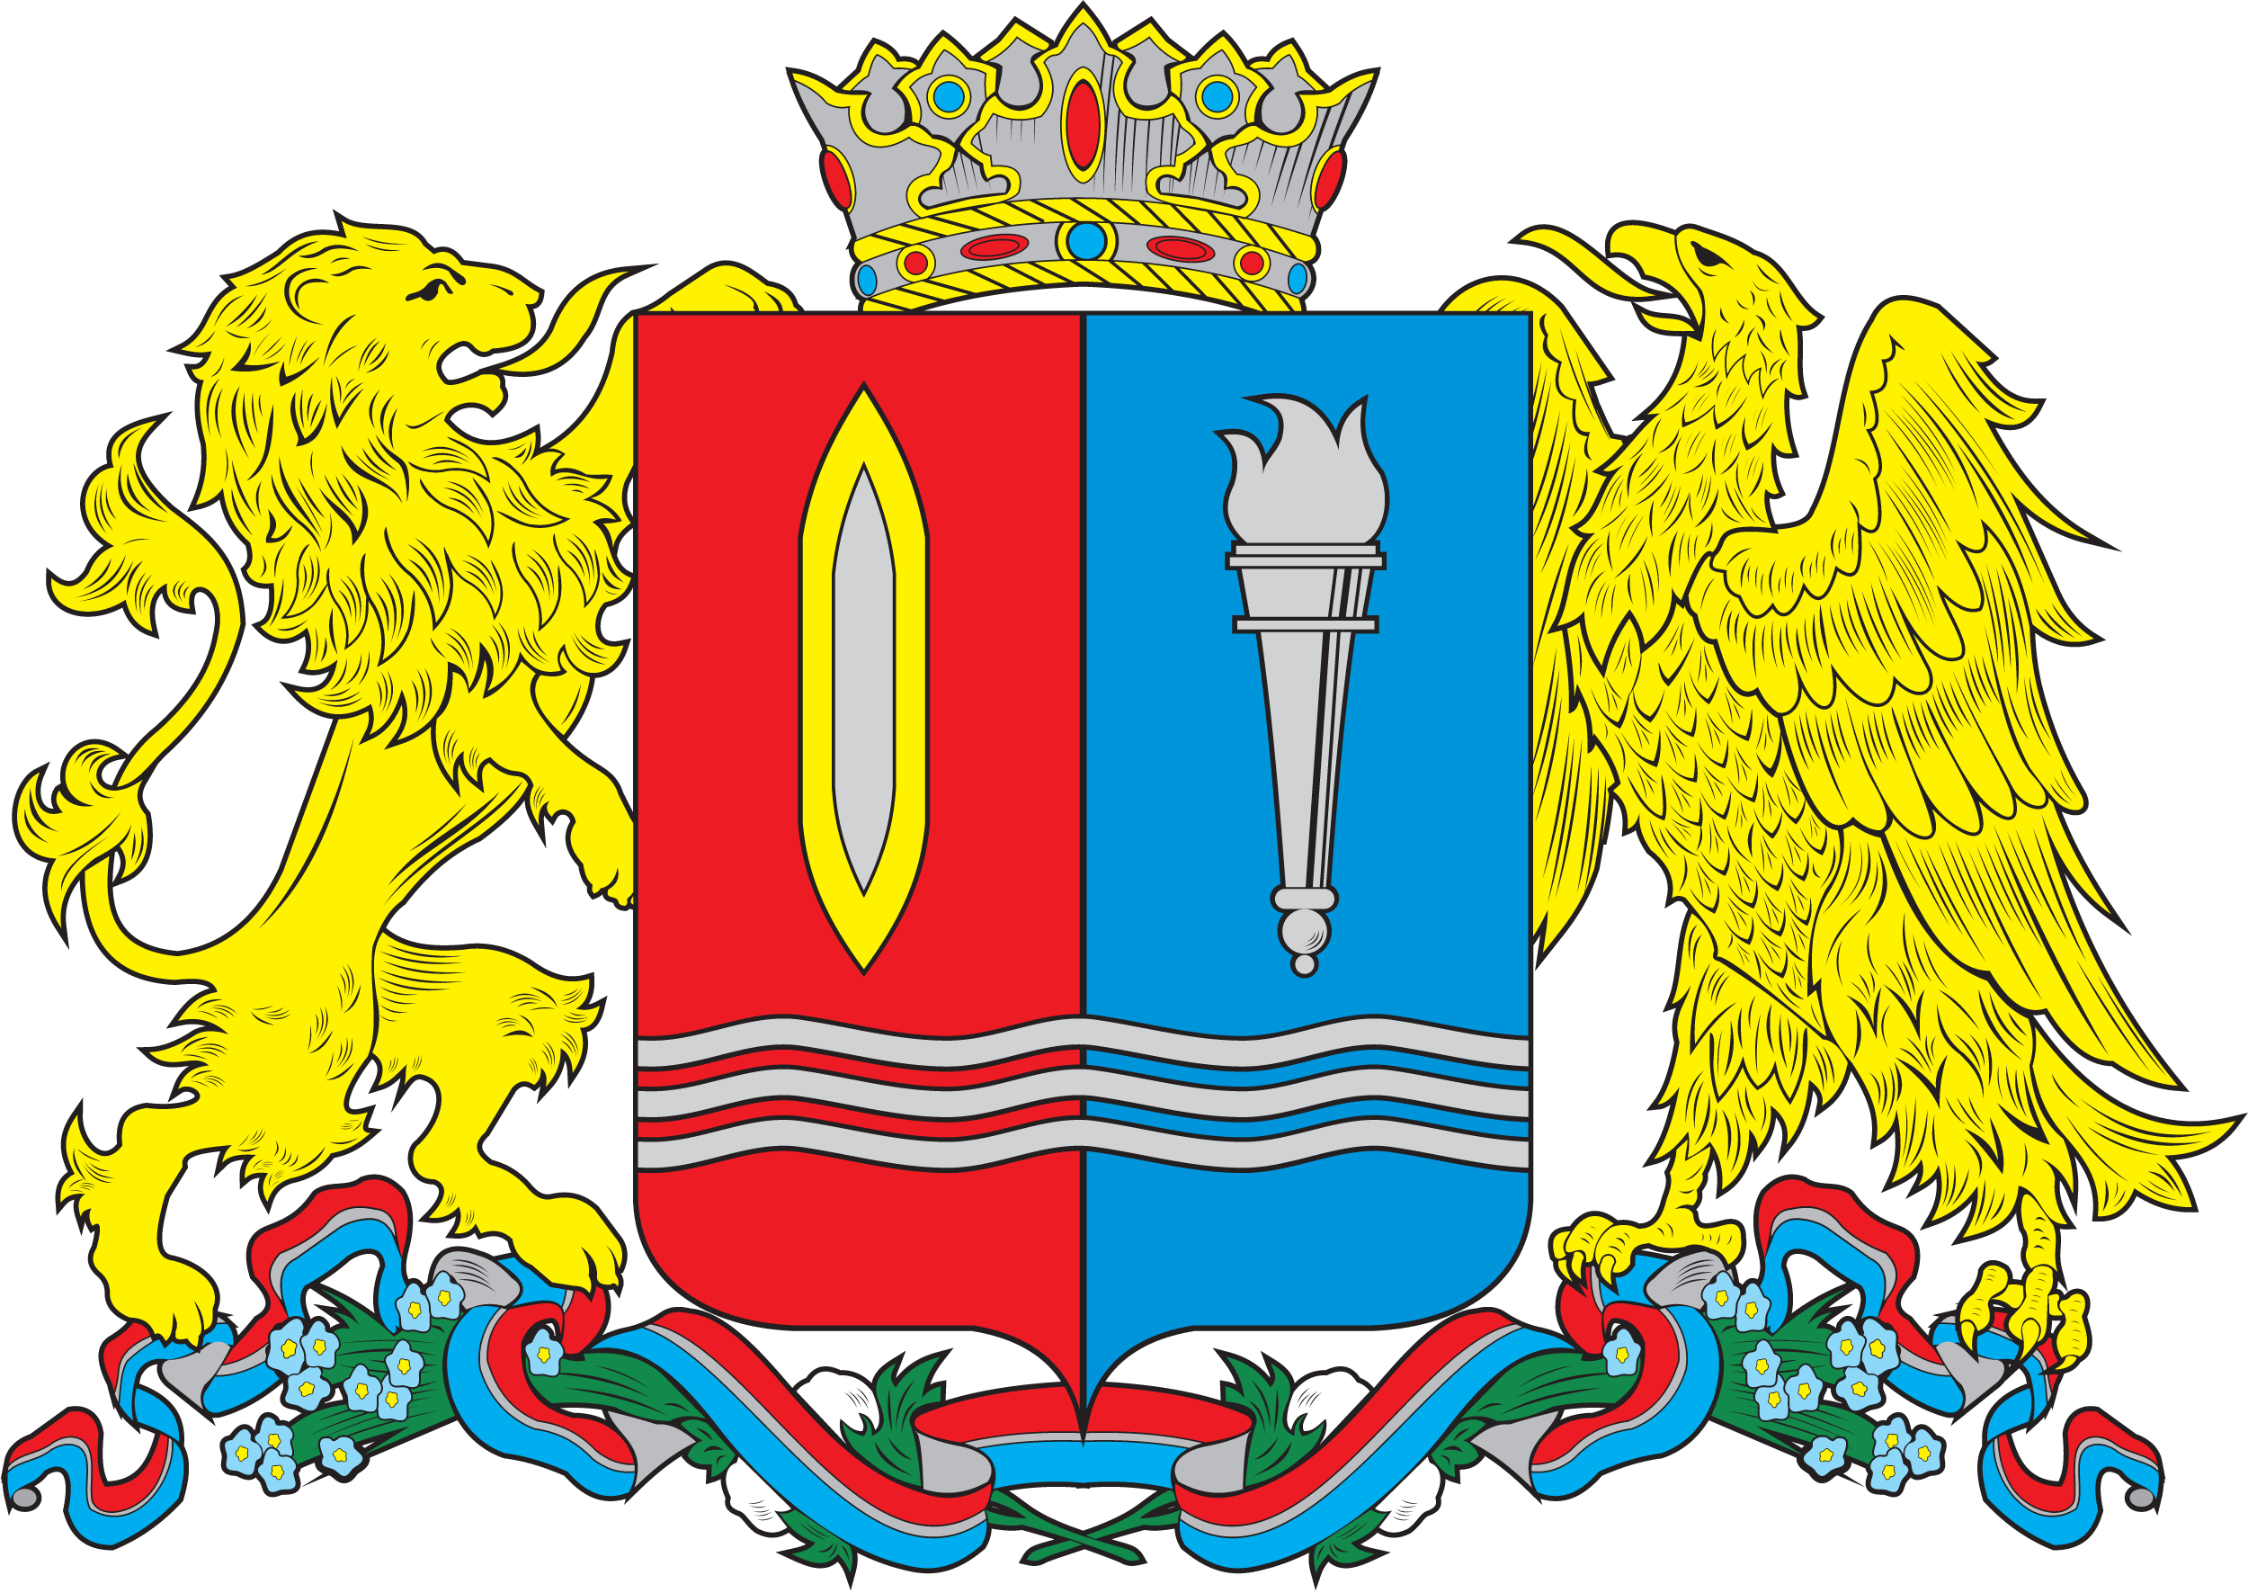

Программа
конференции на тему:

«44-ФЗ: АКТУАЛЬНЫЕ ВОПРОСЫ ОСУЩЕСТВЛЕНИЯ ЗАКУПОК»

К участию приглашены: заказчики Ивановской области
Дата проведения конференции: 29.10.2024г.
Место проведения: г. Иваново, ул. Наумова, 1, «Шереметев Парк Отель», зал «Театральный, 3-ий этаж
Ссылка для регистрации: https://forms.yandex.ru/u/670e11c890fa7be05627d826/

Время* | Тема выступления* | Спикер*
09:30-10:00 | Регистрация слушателей
10:00-10:20 | Открытие конференции. Вступительное слово. | Сергеева Елена Витальевна –  заместитель директора Департамента конкурсов и аукционов Ивановской области, начальник отдела государственных закупок Департамента конкурсов и аукционов Ивановской области,  статс - секретарь
10:20-12:20 | Ключевые изменения законодательства о контрактной системе в сфере закупок. Применение национального режима при осуществлении закупок.  Ответы на вопросы. | Пратура Ольга Сергеевна - эксперт-практик в сфере закупок для государственных, муниципальных учреждений и коммерческих организаций — опыт с 2011 года; руководитель направления по обучению в сфере закупок в учебном центре ЧОУ ДПО ЮИКО
12:20-12:40 | Сервисы и возможности ЭТП СберА. Награждение заказчиков Ивановской области | Анюшина Дарья Сергеевна –  территориальный директор АО «Сбербанк-АСТ».
12:40-12:55 | Экосистема Сбербанка | Елизарова Татьяна Сергеевна – начальник отдела км ргс Ивановского госб ПАО Сбербанк
12:55-13:35 | Перерыв. Кофе-брейк
13:35-15:35 | Закупки в сфере здравоохранения. Ответы на вопросы. | Пратура Ольга Сергеевна - эксперт-практик в сфере закупок для государственных, муниципальных учреждений и коммерческих организаций — опыт с 2011 года; руководитель направления по обучению в сфере закупок в учебном центре ЧОУ ДПО ЮИКО

* Организатор оставляет за собой право внесения изменений в программу мероприятия, в том числе – списка выступающих и тем их выступлений

